CONSILIUL JUDEȚEAN CLUJ | 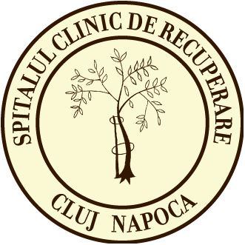 | SPITALUL CLINIC DE RECUPERARE CLUJ-NAPOCA  Strada VIILOR nr. 46-50, 400437, Cluj-Napoca  E-mail: spitalulclinicrecuperare@gmail.com  Tel. 0264 207021, Fax 0264 453131 | 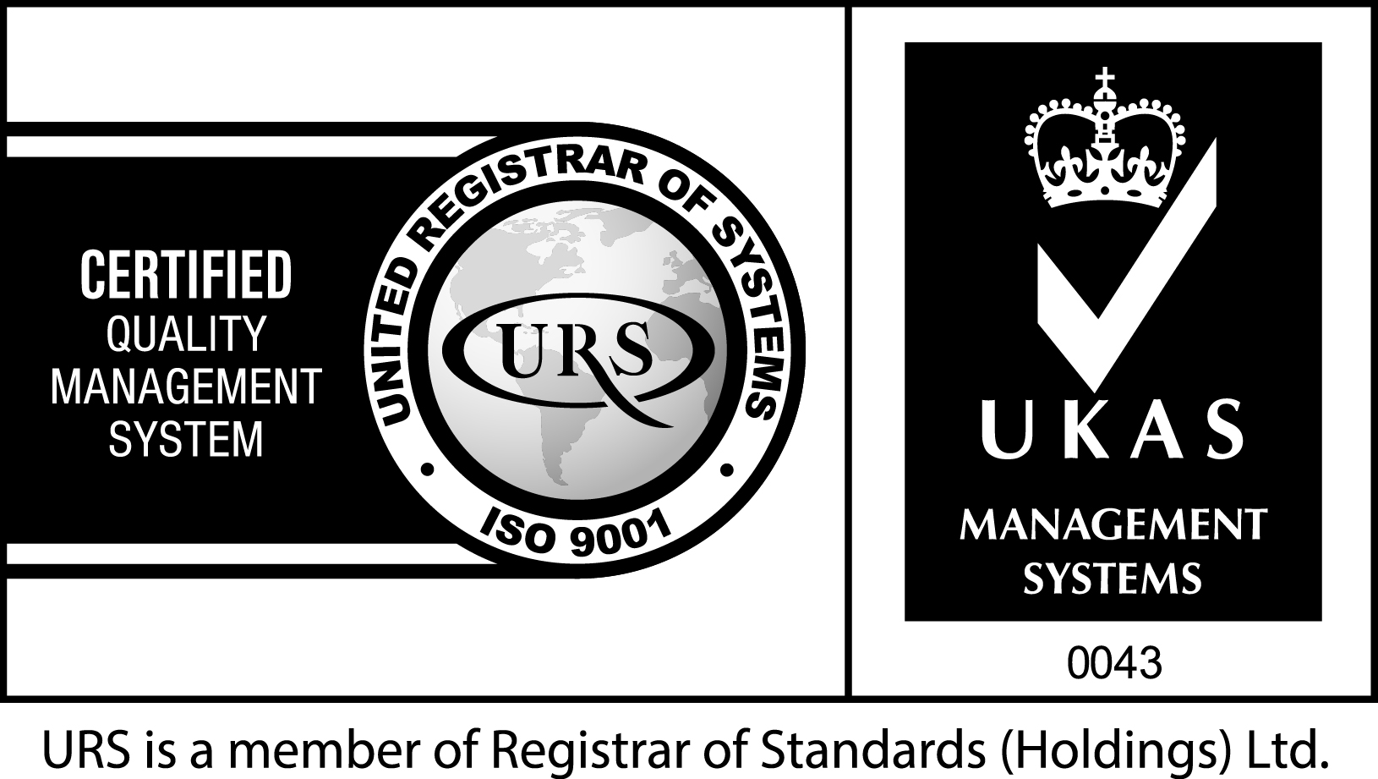  37461/ A/ 0001/ UK/ En | 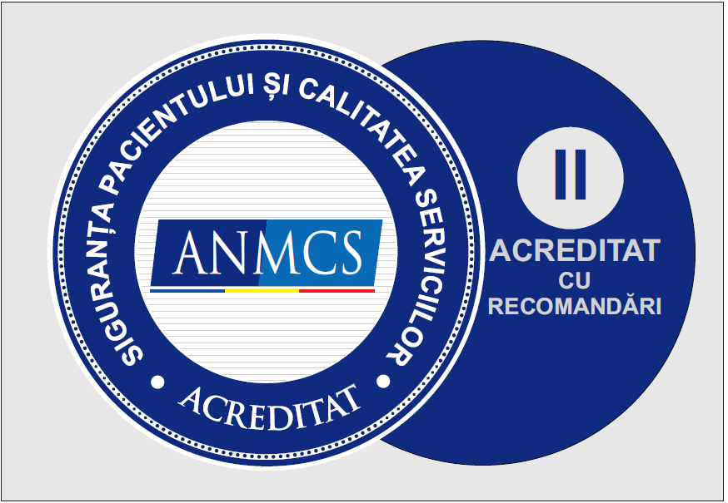
Spitalul Clinic de Recuperare cu sediul în: localitatea Cluj-Napoca, strada Viilor, nr.46-50, județul Cluj, organizează concurs conform O.M.S. nr. 166/2023, pentru ocuparea următorului post contractual:
Denumirea postului: - medic specialist confirmat în specialitatea medicină de laborator - 1 post contractual vacant cu normă întreagă pe perioadă nedeterminată, în cadrul Laboratorului de analize medicale
Condiţii specifice de participare la concurs:
- nivelul studiilor: diplomă de licență în medicină
- certificat de confirmare în gradul profesional, respectiv medic specialist în specialitatea medicină de laborator
Data limită până la care se vor depune dosarele de concurs este data de 10.08.2026, între orele 13.00-15.00, la Serviciul Resurse Umane, Normare, Organizare, Salarizare.
În data de 12.08.2026, între orele 13.00-15.00, se va afișa la avizierul spitalului și pe site-ul spitalului www.recuperarecluj.ro secțiunea Anunțuri Concursuri, cu „admis” sau „respins” rezultatul selecţiei dosarelor de concurs, precum şi al punctajului rezultat din analiza şi evaluarea activităţii profesionale şi ştiinţifice pentru proba suplimentară de departajare (proba D) prevăzută în anexa nr. 3 la ordin.
În data de 13.08.2026, între orele 13.00-15.00, candidații a căror dosare au fost respinse au dreptul să depună contestații la secretariatul comisiei de concurs.
Răspunsul la contestații se va afișa în data de 14.08.2026, între orele 13.00-15.00, la avizier și pe site-ul spitalului www.recuperarecluj.ro secțiunea Anunțuri Concursuri.
Proba scrisă se va desfașura în data de 17.08.2026, ora 12.00
Rezultatele probei scrise vor fi afișate în data de 18.08.2026, între orele 13.00-15.00 la avizier și pe site-ul spitalului www.recuperarecluj.ro secțiunea Anunțuri Concursuri.
Eventualele contestaţii se pot depune la secretariatul comisiei de concurs în data de 19.08.2026, iar răspunsul acestora în data de 20.08.2026.
Proba practică poate fi susținută doar de către acei candidați declarați admiși la proba scrisă.
Proba practică se va desfășura în data de 21.08.2026, ora 12.00
Rezultatele probei practice vor fi afișate în data de 24.08.2026, între orele 13.00-15.00, la avizier și
pe site-ul spitalului www.recuperarecluj.ro secțiunea Anunțuri Concursuri.
Eventualele contestaţii se pot depune la secretariatul comisiei de concurs în data de 25.08.2026, iar răspunsul acestora în data de 26.08.2026.
Rezultatele finale vor fi afișate în data de 27.08.2026, între orele 13.00-15.00, la avizier și pe site-ul
spitalului www.recuperarecluj.ro secțiunea Anunțuri Concursuri.
Date de contact: Serviciu RUNOS tel:0264-207021/int.206 , detalii despre posturi pe site-ul unității : www.recuperarecluj.ro, secțiunea Anunțuri Concursuri și la avizierul unității.

